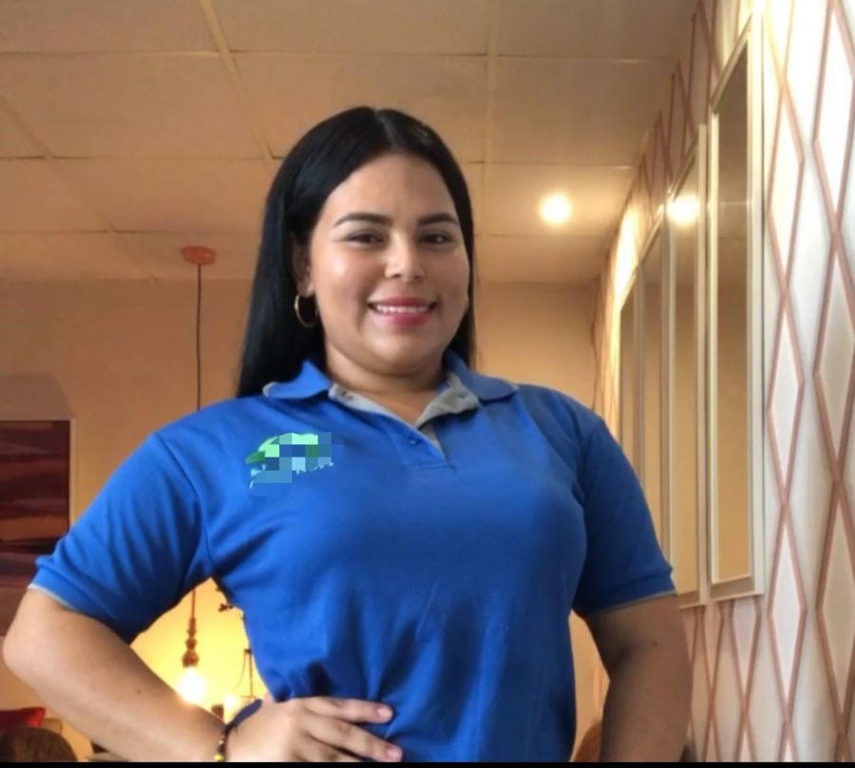 |  |  | darlin masiel Castillo jaén  - PERFIL  - EDAD:22 años  - Fecha de Nacimiento: 09/10/2001 panameña  - Cédula: 8-980-1098  - Estado civil: unida  - Dependientes: 2  Experiencia Laboral  - Promotora Villas de la providencia  Servicios profesionales (atención al cliente)  1 año y 9 meses  Educación  PRIMARIA  Escuela Calobre Ciénaga  - PRIMER CICLO  C.E.B.G José Del Carmen Echevers  - Bachiller en comercio  EDJA Loma de los Naranjos  HABILIDADES Y APTITUDES  - Honesta, responsable y puntual  - Comunicativa  - Adaptable  - Capacidad para trabajo bajo presión
 | dirección  Chepo, Panamá
 | 6892-8522
 | cdarlin605@gmail.com

Objetivo
Participar activamente con mis conocimientos y habilidades para el logro de las metas de la organización, así como para mi desarrollo profesional.

REFERENCIAS PERSONALES
NIRKA JAEN 65319604
JORGE QUINTERO 6411-1520

